К сведению родителей
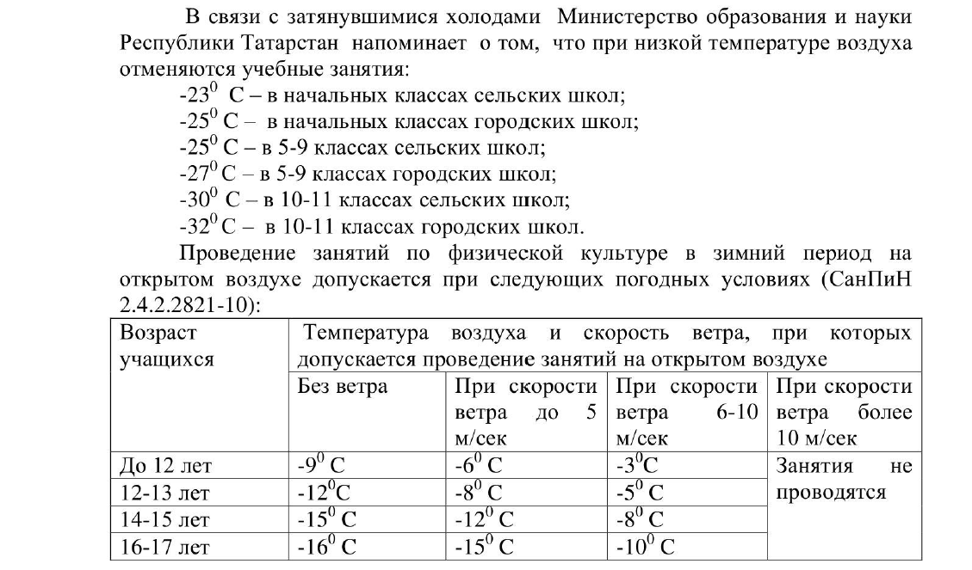
Одновременно с этим Министерство образования и науки Республики Татарстан считает необходимым приостановить перевозку детей школьными автобусами и ограничить выезды детей за пределы муниципальных образований.

И.о.министра Д.М.Мустафин

